Организация музыкальной среды в семье

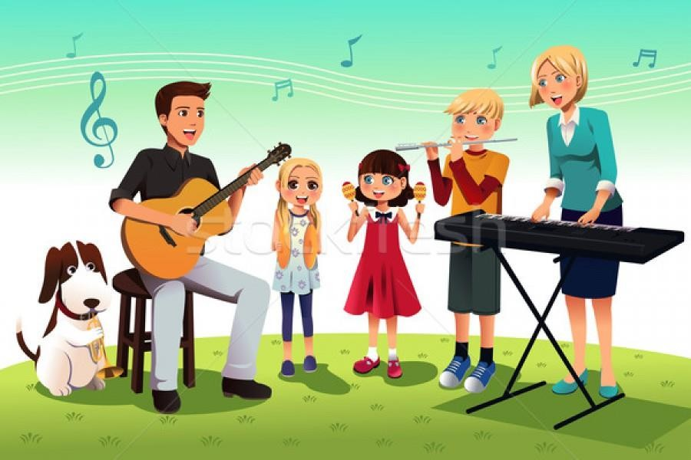

Для осуществления задач музыкального воспитания в семье должна быть создана

соответствующая музыкальная среда, которая предполагает наличие

музыкальной фонотеки, детских музыкальных инструментов, инструментов- самоделок.

Поэтому очень важно, чтобы родители позаботились о создании музыкальной среды для ребёнка дома.

Что же входит в это понятие? В словарях слово «среда» толкуется как окружающий мир, условия жизни, которые окружают нас. Отсюда - музыкальная среда - это музыкальное окружение ребёнка, которое должно способствовать развитию его способностей, творческих и исполнительских проявлений для развития кругозора, эмоциональной отзывчивости.

Если мама просто напевает малышу, он уже приобщается к искусству, и тем самым она передаёт ему частицу вдохновения. Пойте с ребёнком вместе детские песенки -это принесёт ему радость, облагородит внутрисемейные отношения. Дети копируют взрослых. Поэтому ваше пение должно быть, по возможности, точным, выразительным, голос лёгкий, негромкий.

Можно совместно, взрослым и ребёнку, подобрать к полюбившимся песням яркие картинки – тогда, просматривая их, ребёнок сам захочет петь эти песенки.

Очень важно, чтобы ребёнок дома слушал музыку. Она оказывает на ребёнка большое влияние: музыка может поднять настроение, или успокоить. Для прослушивания следует отбирать классическую, народную, детскую музыку, понятную по характеру ребёнку.

Музыка с явно выраженными ударными партиями не подходит ребёнку, она отрицательно действует на психику - это рок, транс, клубная музыка. Громко - не значит хорошо. Для детей это стресс.

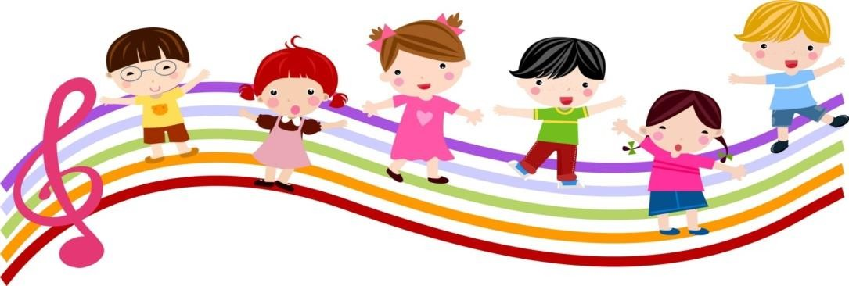

Обсуждайте прослушанные произведения, спросите, что чувствует ребёнок, слушая его, какую по характеру музыку он услышал, потанцуйте под неё (если музыка располагает к танцу)

***Исполнительство***

Постарайтесь создать в семье такую обстановку, чтобы ребёнок мог сам музицировать – наигрывать простейшие мелодии. Сформировать начальные исполнительские навыки вам помогут детские музыкальные инструменты и музыкальные игрушки.

На чём можно сыграть простую мелодию? На металлофоне, на игрушечном пианино, на ксилофоне. Другая группа инструментов – ударные: барабан, бубен, маракас, треугольник - помогут развить тембровый слух, чувство ритма.

Хорошо сделать своими руками неозвученные пианино, балалайку, гитару – ребёнок, «играя» на них, сочиняет сам мелодию, фантазирует.

Много радости ребёнку приносят самодельные шумелки. Возьмите вместе с ним различные баночки, насыпьте в них крупу: в одну рис, в другую горох, в какую-то поменьше, в какую-то побольше. Пусть ребёнок послушает, как звучит та или иная баночка и выберет понравившееся звучание. Если постучать палочкой или карандашом по пластиковой баночке - получится игра на барабане. Все самоделки нужно красиво с ребёнком оформить - это будет способствовать развитию у ребёнка художественного вкуса.

Окружите ребёнка миром волшебных звуков пойте с ними, слушайте, играйте на инструментах, импровизируйте - и вы приблизите ребёнка к пониманию красоты в музыке, сделаете его духовно богаче, взаимоотношения светлее и радостнее.